Hintergrundwissen zu den Solarprojekten Wärmeproduktion

(Solarkocherbau)

Botschaft: Die Sonne versorgt uns mit Energie einschließlich Licht

Die Sonne gibt elektromagnetische Strahlung über einen breiten Wellenlängenbereich ab. Dieser reicht von sehr kurzwelliger energiereicher Strahlung (z.B. Röntgenstrahlung und Gammastrahlung) über den Bereich des sichtbaren Lichtes (400 -800nm) bis hin zu sehr langwelliger Strahlung (z.B. Mikrowellen und Radiostrahlung).

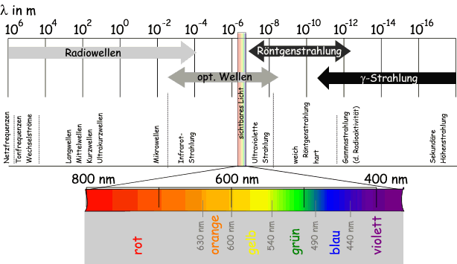

Abb. 1 Wellenlängenbereich in Meter (1 m = 10 hoch 9 nm)
Quelle: https://www.math.uni-bielefeld.de/~sek/biomath/alt/wellenl.html
Abbildung 1 zeigt den Wellenlängenbereich des Universums (1 nm = 10 hoch-9 m)
Abbildung 2 zeigt, wie viel Energie die Sonne bei verschiedenen Wellenlängen abstrahlt. Die Sonne strahlt fast wie ein idealer „Schwarzer Körper“ (hellgelbe Kurve). Man sieht, dass die „extraterrestrische Sonnenstrahlung“ (außerhalb der Erdatmosphäre - dunkelgelbe Kurve) dieser Kurve folgt. Bei schwarzen Körpern bestimmt die Oberflächentemperatur die Wellenlänge, bei der die Abstrahlung ein Maximum hat. Für die Sonne folgt daraus, dass ihre Temperatur an ihrer Oberfläche ca. 5.900 Kelvin beträgt (das sind ca. 5.727 Grad Celsius). Bei der Sonne liegt das Maximum der Abstrahlung im sichtbaren Bereich zwischen ca. 400 – 800 nm Wellenlänge. Präsent sind, mit geringerer Strahlungsenergie pro m2, auch der kurzwellige UV (ultraviolette) Bereich und der längerwellige Infrarotbereich (Wärmestrahlung).
Abbildung 2 zeigt als unterste (bunte) Kurve die “terrestrische Sonnenstrahlung“. Das ist die Sonnenstrahlung an der Erdoberfläche, nachdem sie die Atmosphäre durchlaufen hat. Auch sie hat ihr Maximum im sichtbaren Bereich! Das heißt, dass das sichtbare Licht in der Atmosphäre relativ wenig absorbiert wird. Nicht ohne Grund nutzt die pflanzliche Produktion diesen Wellenlängenbereich besonders intensiv!

Wir dürfen uns darüber freuen, dass die Sonne ein Abstrahlungsmaximum im sichtbaren Bereich hat und die Erdatmosphäre für diese Wellenlängen maximal durchlässig ist!
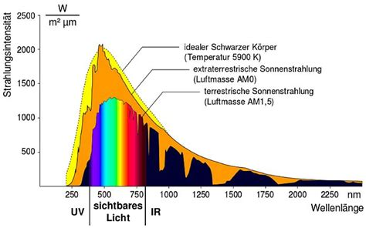
Abb. 2: Wellenlängenbereich der Sonne
Quelle: www.Umwelt-online.de

Botschaft: Die Erdatmosphäre wirkt als „Gewächshaus“
Die Sonnenleistung beträgt ca. 1.367 Watt pro Quadratmeter (Solarkonstante). Damit wird die langjährig gemittelte extraterrestrische Bestrahlungsstärke (Intensität) bezeichnet, die bei mittlerem Abstand der Sonne von der Erde im rechten Winkel auf das der Erdatmosphäre auftrifft.

Abbildung 3 zeigt, dass jeder Quadratmeter der Erde im Mittel eine Energieeinstrahlung von der Sonne in Höhe von ca. 350 W/m2 erhält. Das ist nur etwa ein Viertel der Solarkonstante (außerhalb der Erdatmosphäre). Das resultiert daraus, dass ja immer nur eine Hälfte der Erdfläche von der Sonne beschienen wird und die Sonnenstrahlung nicht überall und nicht immer im rechten Winkel auf die Erdoberfläche trifft. Dieser Mittelwert kann sehr wohl überschritten werden, sodass an einem wolkenlosen Sommertag mittags bei hohem Stand der Sonne auch 800 - 1000 W/m2 auf die Atmosphäre treffen können.
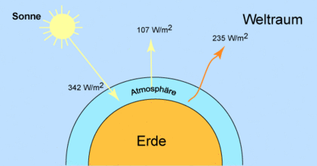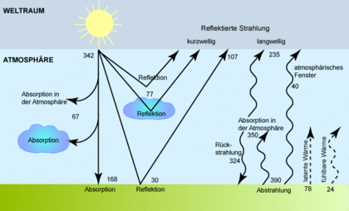
Abb. 3a: Strahlungsbilanz der Atmosphäre Abb. 3b: Reflexion, Absorption, Transmission
Quelle: Klimawicki.org Quelle: Klimawicki.org

Insgesamt ist der Strahlungshaushalt der Erde immer in etwa ausgeglichen. Die eingestrahlte Energie entspricht in etwa der abgestrahlten Energie. Abbildung 3 zeigt, was mit der Strahlung nach dem Eintreffen in der Atmosphäre und auf der Erdoberfläche passiert. Die von der Sonne eingestrahlte Energie kommt größtenteils als kurzwellige Strahlung an. Abgestrahlt wird von der Erde jedoch überwiegend Wärmeenergie im langwelligen Bereich. In der Atmosphäre und an der Erdoberfläche spielen hierbei vor allem Absorption, Reflektion und Streuung sowie auch die Zusammensetzung der Atmosphäre aus verschiedenen Gasen und die Präsenz von Wasserdampf und Wolken eine Rolle. Siehe Abbildung 3b.

Im Mittel hat dieses Zusammenspiel ein Gleichgewicht zwischen Sonneneinstrahlung und Erdabstrahlung hervorgebracht mit einer für uns Menschen angenehmen mittleren Temperatur von 15 Grad Celsius auf der Erdoberfläche. Gäbe es keine „Klimagase“ in unserer Atmosphäre, die einen “Treibhauseffekt” hervorrufen, wäre die mittlere Temperatur auf der Erde mehr als 30 Grad kälter (nämlich ca.–18 Grad Celsius).

Der menschliche Einfluss auf die Atmosphäre hat seit der Industrialisierung stark zugenommen. Er hat das Gleichgewicht der Natur gestört und die mittlere Temperatur der Erdatmosphäre erhöht. Daraus entstehen einige Effekte die das Klima stark beeinflussen. Durch die Verbrennung fossiler Rohstoffe wie Kohle oder Gas in dem letzten Jahrhundert, gelangt CO2 in die Atmosphäre, welches vor Jahr Millionen im Erdboden eingelagert wurde. Des weiteren sorgt die weltweite Abholzung von Wäldern für die Vernichtung von Kühlleistung, welche durch Verdunstung von Wasser durch die Bäume realisiert wird.

Ein massives Gegensteuern ist dringend erforderlich.

Die Wirkung von Wasserdampf und Treibhausgasen wie CO2, Methan und Lachgas macht Abbildung 2 in der unteren Kurve (terrestrischer Bereich) deutlich. Sie zeigt die Effekte von „Tribhausgasen“, deren Präsenz in der Atmosphäre die Wärmeabstrahlung der Erde absorbiert, sodass weniger davon in den Weltraum ausgestrahlt werden kann.
Methan (CH4) und Lachgas (Distickstoffoxid, N2O) sind neben CO2weitere Treibhausgase, die primär in der Landwirtschaft anfallen und sogar 30 Mal so klimawirksam sind wie CO2, die aber nur in sehr geringer Konzentration vorkommen.

Botschaft: Bereits eine augenscheinlich geringe Erhöhung der globalen mittleren Temperatur hat große direkte und indirekte Konsequenzen.
Dazu gehören häufiger auftretende Extremwetterereignisse mit zeitlichen und räumlichen Verteilungsmustern von Niederschlägen, Trockenheits- und Hitzeperioden, Sturm- und Hochwasserereignissen, deren Auftreten bisher nicht die Regel war. Ein Anstieg der Meeresspiegel und Küstenerosion sind weitere Folgen. Wobei zu beachten ist, dass die Meeresspiegel weltweit gesehen extrem unterschiedlich sind. Zwischen Indonesien und der Ostsee können das schon mal 60Meter sein. Das kommt z.B. durch Meeres- Strömungen zustande.
Beispiele

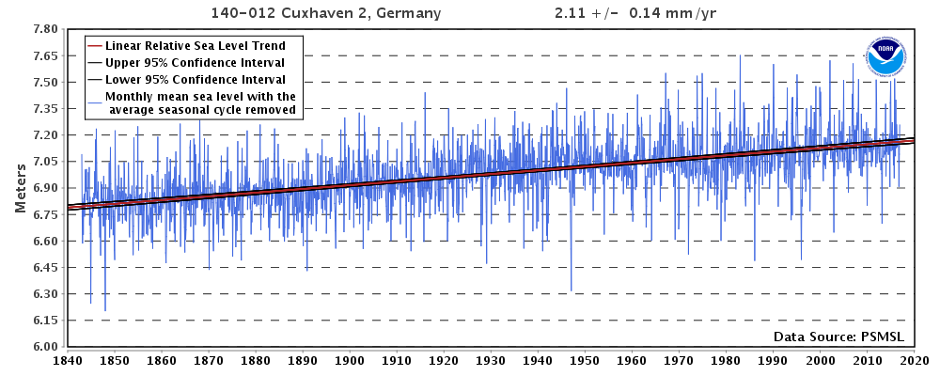
Abb. 5 Meeresspiegelanstieg in den letzten 180 Jahren (2,11+/- 0,14 mm pro Jahr)
Quelle: http://www.klimawandel-in-deutschland.de/meeresspiegel.html, Quelle: NOOA

Quelle: https://www.wissenschaft-im-dialog.de/projekte/wieso/artikel/beitrag/warum-ist-der-meeresspiegel-der-ozeane-unterschiedlich-hoch-alle-meere-sind-doch-miteinander-verbun/
„Im Mittel ist der Meeresspiegel ja auch ausgeglichen, wie es das Archimedessche Gesetz der verbundenen Gefäße erfordert. Aber dann kommt der Mond ins Spiel: Der erzeugt Gezeitenwellen, und die können dann in der Karibik einen Wasserstand erzeugen, der anders ist als zum gleichen Zeitpunkt im Pazifik. Das würde zu ziemlichen Störungen im Panama-Kanal führen.
Andererseits: Rein geometrisch ist im Mittel die Meeresoberfläche vom Erdpunkt auch nicht überall gleich weit entfernt. Aufgrund der räumlich unterschiedlichen Anziehungskraft unseres Planeten bilden sich auf der Meeresoberfläche Täler und Berge heraus, wo aber kein Wasser fliesst. So findet sich südlich von Indien ein 110 m tiefes Tal und nördlich von Australien/Indonesien ein 85 m hoher Berg auf der Meeresoberfläche, ohne Wind und ohne Gezeiten. Eine Abbildung davon ist die berühmte "Potsdamer Kartoffel" des GFZ.“

Die Empfehlung der Wissenschaft an die Politik ist, dafür zu sorgen, dass die Temperaturerhöhung nicht über 2 Grad Celsius im Vergleich zum Mittel der Jahre 1850-1900 hinausgeht (ab besten bei 1,5 Grad bleibt).
Dies kann erheblich unterstützt werden durch Verdunstung von Wasser durch Pflanzen. Ein m² Grün, z.B. Bäume, Dach- oder Fassadenbegrünung, kann bis zu 10 L Wasser am Tag verdunsten, im Jahresverlauf sind das etwa 1 bis 3 L Wasser pro m² und Tag. Zu Hause würde man etwa 7 kWh Strom oder Gas benötigen um 10 Liter Wasser zu verdunsten. Die Pflanzen nutzen die Umgebungswärme zur Verdunstung von Wasser, sie kühlen also die Umgebung. Eine ausgewachsene Buche verdunstet bis zu 400Liter Wasser am Tag.

Abbildung 4: Tägliche Transpirationsraten im Jahresverlauf an den Waldklimastationen jeweils gemittelt für die Baumarten Fichte, Kiefer und die Laubbäume Buche und Eiche für den Zeitraum 1998 bis 2007
Quelle: www.lwf.bayern.de/mam/cms04/boden-klima/dateien/a66-wasserverbrauch-von-waeldern.pdf

https://alleantworten.de/wie-viel-wasser-verdunstet-eine-buche
„Doch ihre Fähigkeit zur CO2-Entsorgung ist nicht die einzige Eigenschaft der Bäume, die einen Einfluss auf das Klima hat. An einem heißen, sonnigen Tag können die Pflanzen bis zu 400 Liter Wasser verdunsten. Weil das Wasser beim Verdunsten Wärme verbraucht, kühlen sie ihre Umgebung auf diese Weise ab.“

Des Weiteren ziehen sie zum Aufbau ihrer Zellstoffe (z.B. Blätter und Holz) CO2 aus der Atmosphäre, was zu weniger Reflexionen der Wärmestrahlung in der Atmosphäre zurück auf die Erde führt. Durch Pflanzen kann also die Atmosphäre gekühlt werden.

Botschaft: Die Sonnenenergie steht uns gratis zur Verfügung. Sie kann auf unterschiedliche Weise genutzt werden.

Als da wäre die direkte Sonnenenergienutzung zur Aufheizung von Räumen, oder die Aufheizung von Sonnenkollektoren oder die Produktion von Strom mit Hilfe von Photovoltaikzellen.
Die Sonne bringt etwa 16.000 mal mehr Energie auf den Erdboden als die gesamte Menschheit an Energie verbraucht
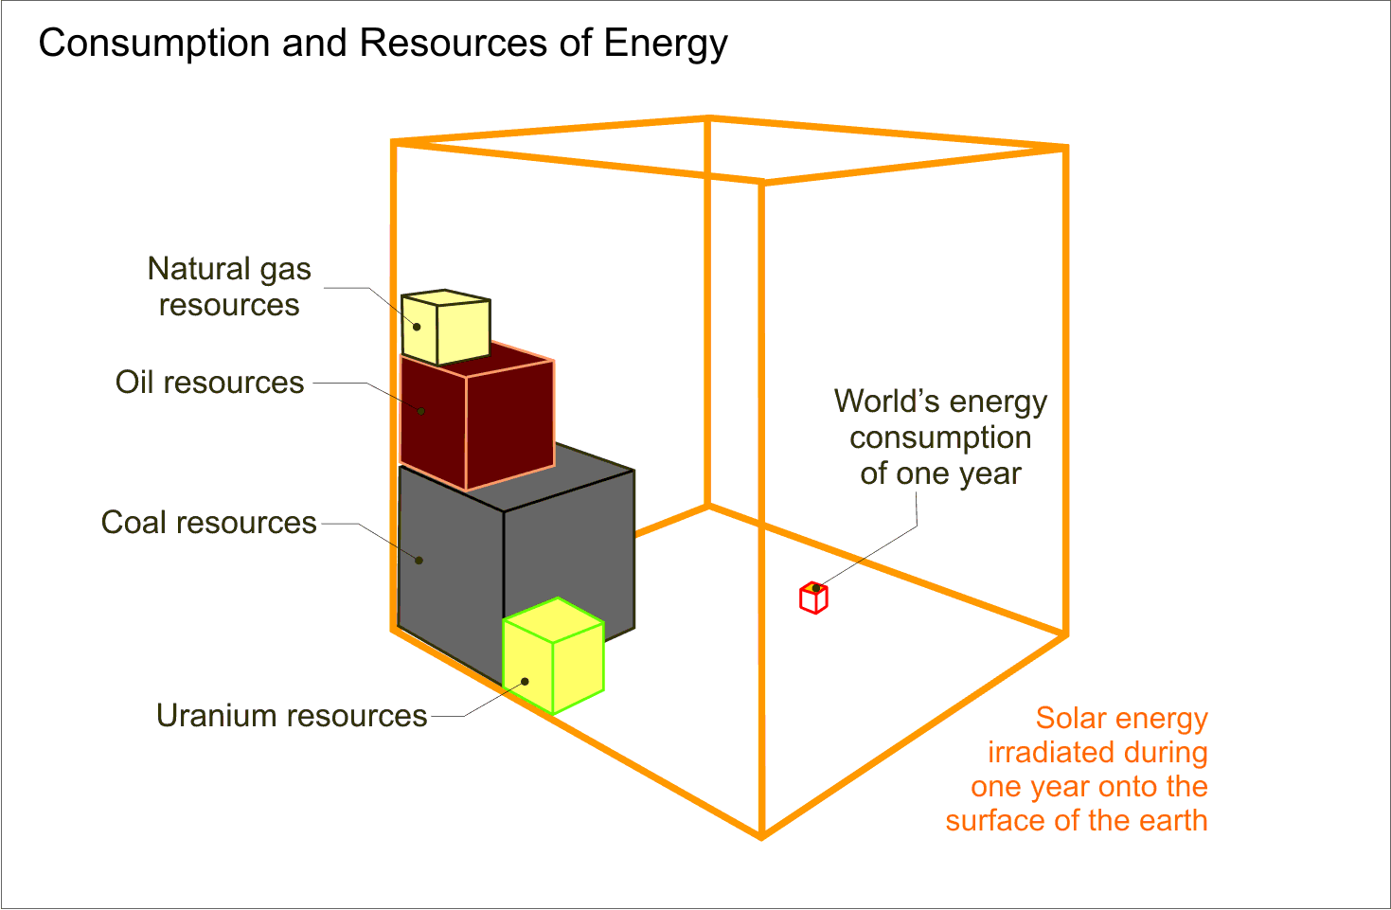
Abbildung 6 Energiebilanz Reserven Verbrauch und Potential
Quelle: Prof. Stefan Krauter Uni Paderborn

Praktische Beispiele:

Wärmeproduktion: Bündelung der Einstrahlung auf einen Brennpunkt (Kochen Heizuén)
Bau eines einfachen Solarkocher

Stromproduktion: Umwandlung der Sonnenstrahlung in elektrische Energie (Photovoltaikzellen)
Bau eines Solarpropeller
Bau eines Propellerbootes

